SONO IL CONIGLIETTO PASQUALINO

ATTIVITA’: DISEGNA IL CONIGLIETTO PASQUALINO COSI’ COME VIENE DESCRITTO NEL RACCONTO.
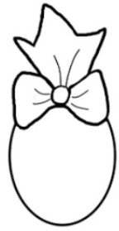
MI PIACCIONO MOLTO LE

ATTIVITA’: DISEGNA PASQUALINO CON LE UOVA CHE GLI HANNO REGALATO I NONNI E I GENITORI.
I REGALI DI PASQUALINO

ATTIVITA’: DISEGNA PASQUALINO CON I REGALI TROVATI NELLE UOVA DI PASQUA.
PASQUALINO E I SUOI AMICI

ATTIVITA’: DISEGNA PASQUALINO CON I SUOI AMICI MENTRE MANGIANO LA CIOCCOLATA.

